« Een knippuzzel »
4 cm
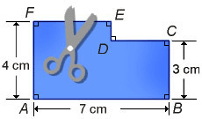

Je hebt een stuk karton zoals hiernaast.
Alle hoeken zijn recht. De maten staan erbij.
Knip het in drie stukken, waarmee je een
vierkant kunt leggen.

Hint
Je weet wat de oppervlakte van dat vierkant moet zijn. Dan kun je ook uitrekenen hoe lang de zijde van dat vierkant is.

Oplossing
